2015年公共营养师三级《专业技能》考试练习题（四）

试题1、某膳食调查的人群由三类人员组成，其中能量RNI为3200kcal的有12人，3100kcal的有10人，2600kcal的有6人，全部人均进行了2天的膳食调查，该人群的蛋白质平均摄入量为80g/人·日。（15分）(本体主要考察折合标准人系数)
1、 计算该人群中三种不同能量需要的亚人群的折合标准人系数(P300; P26) 2、 计算该人群的混合系数
3、 计算该人群折合标准人的蛋白质摄入量。
参考答案:
1、各亚人群的折合标准人系数=能量供给量（ kcal）/2400 kcal
（1）摄入能量3200Kcal人群折合系数：3200kcal / 2400kcal＝1.33 （2）摄入能量3100Kcal人群折合系数：3100kcal / 2400kcal＝1.29 （3）摄入能量2600kcal人群折合系数：2600kcal / 2400kcal＝1.08 2、计算该人群的混合系数=＝∑（折合系数×人日数）/总人日数：
混合系数=（1.33×12×2＋1.29×10×2＋1.08×6×2）÷（12×2＋10×2＋6×2）＝1.26 3、计算该人群折合标准人的蛋白质摄入量=人均蛋白质摄入量/混合系数 蛋白质摄入量=80g/人·日÷1.26＝63.5g/人·日
试题2、某6.5岁女孩，食欲差，消瘦，要求进行膳食指导。膳食调查：食谱见表1、食物分类及重量见表2、依据该食谱计算：能量1100kcal，蛋白质31g（其中瘦肉蛋白12g），脂肪46g，碳水化合物141g；三餐能量摄入量：早餐270 kcal，午餐420kcal，晚餐410kcal。请评价该女孩的食谱及膳食营养状况。（20分）(P293)
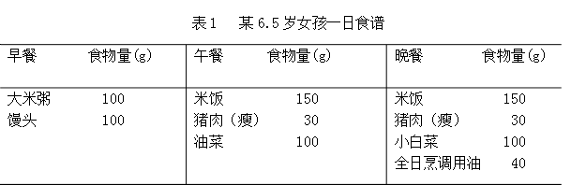
表2 某6.5岁女孩一日膳食构成表
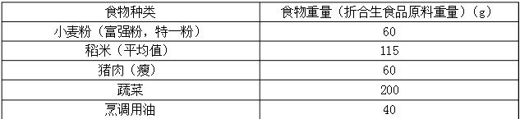
参考答案; 答： 1、 食物种类评价(根据平衡膳食宝塔) ⑴标准：该女孩年龄大于6岁，适用于《中国居民平衡膳食宝塔》和 《中国居民膳食指南》进行评价。 ⑵计算与评价：平衡膳食宝塔分5层，分别为谷薯及杂豆类、蔬菜水果类、畜禽鱼虾及蛋类、奶类及奶制品及大豆和坚果类、油盐类。对照《中国居民平衡膳食宝塔》，该女孩种类比较单一，午晚餐食物品种重复，缺乏水果类、奶类和豆类等食品；不符合膳食宝塔的要求。 ⑶建议：增加牛奶、豆制品和水果的供给。 2、食物量的评价(《Chinese DRIs》及《中国居民平衡膳食宝塔》) ⑴标准：按《Chinese DRIs》及《中国居民平衡膳食宝塔》进行评价 ⑵计算：粮谷类摄入量为175g（115+60），鱼肉蛋类60g，蔬菜200g，烹调用油40g。 ⑶评价：查表可知，该女孩的能量RNI为1600kcal,依据《中国居民平衡膳食宝塔》中1600kcal能量水平的各类食物要求，该食谱除烹调用油较高外，其余食物量没有达到宝塔建议的要求。 ⑷建议：清淡饮食，减少烹调用油，根据宝塔建议适当增加各类食物的供给。 3、总能量和能量来源 ⑴总能量： ① 标准 查DRIs表可知，该女孩的能量RNI为1600kcal。 ② 计算：该女孩实际膳食摄入为1100kcal。1100÷1600×100％＝69％ ③ 评价：膳食能量占RNI的69％，身体呈消瘦状况，说明膳食能量不足。 ④ 建议：增加该女孩实际能量摄入量至RNI水平。 ⑵能量来源： ① 标准：根据中国居民膳食指南学龄儿童三大营养素的功能比例为碳水化合 物50-60%，蛋白质功能比为12-15%，脂肪供能比为30-35%。 ② 计算三大营养师供能比例：碳水化合物：（141×4）÷1100×100％＝51％ 蛋白质：（31×4）÷1100×100％＝11％ 脂肪：（46×9）÷1100×100％＝38％ ③评价：单纯从能量来源分析，蛋白质供能比偏低、脂肪供能比偏高；但是在总能量摄入不足的前提下，单纯分析能量来源的比例意义不大。 ④建议：增加各类食物供给量，尤其是增加奶类、豆制品和鱼肉蛋类的供给量，以增加能量和蛋白质的摄入量。 4、能量的餐次分布评价 （1）标准：根据中国居民膳食指南，早、午、晚三餐能量分配的理想比例为30%-40%-30%。 （2）计算 早餐：270÷1100×100％＝25％ 午餐：420÷1100×100％＝38％ 晚餐：410÷1100×100％＝37％ （3）评价：单纯从能量的餐次分配上看餐次比例基本合理，但在总能量摄入不足的前提下，表面上的餐次比例评价意义不大。 （4）建议：在增加总能量至其RNI水平的基础上，合理分配三餐的能量供给比例。 5、蛋白质的数量、质量评价 （1）标准：查表可知6岁女孩蛋白质的RNI为55g/d，学龄儿童优质蛋白摄入量应不低于其蛋白质摄入总量的50%
（2）计算
① 蛋白质的量：蛋白质实际摄入量为31g。 计算：31÷55×100％＝56％
②优质蛋白比例：优质蛋白质实际摄入量为12g。计算： 12÷31×100％＝39％ （3）评价：
①蛋白质的量：蛋白质摄入（31g）相当于RNI(55g/d)的56%，蛋白质摄入不足。 ②优质蛋白比例：从表面上看，优质蛋白（肉类）摄入12g，占总蛋白质(31g)39％，优质蛋白摄入量偏低。而且由于蛋白质摄入总量不足，优质蛋白比例的评价意义不大。
（4）建议：增加各类食物供给量，尤其是增加奶类、豆制品和鱼肉蛋类的供给量，以增加蛋白质总量和优质蛋白的摄入量。
试题3、社区工作站委派你到某社区开展营养咨询活动，请你列举国际上常用的营养咨询方法（即SOAP法）的内容，并进行解释。（20分） 参考答案：
答：SOAP法的内容包括：
1、 S—主观咨询 （Subjective）指公共营养师要询问来访者的饮食营养状况。 其内容包括饮食史.饮食习惯嗜好.餐次和分配比例.有无偏食.烹调加工方法等情况
2、 O—客观检查 （Objective）指来访者的营养状况检查。
其内容包括：①体格测量：身高. 体重等；②实验室检查和辅助仪器检测：血红蛋白 了解有无贫血；③营养不良体征检查
3、 A—营养评价（Assessment）是根据主观资料和客观检查,对服务对象进行全面的评 价。其内容包括饮食调查结果进行评价,了解食物结构是否合理.各种营养素是否满足机体需要等，随后还要根据服务对象营养状况的检测结果评价其当前的营养状况
4、 P—营养支持计划（Plan）是结合来访者的营养状况.生理特点.经济条件和饮食习惯 等,在饮食原则方面给予指导，如补充叶酸 含铁高的食物。
其内容包括饮食禁忌.食物种类的选择.食物数量的调整.食物的等价互换.参考食谱及注意事项等
试题4、社区营养普查需要测量某40-60岁年龄组人群的腰围，请你简述测量腰围的方法和步骤及评价标准（中国标准）与判断。（20分） 参考答案: 1.腰围的测量方法及步骤 ①选择测量工具并校对：选择符合国家标准的无伸缩性材料制成的卷尺，测量前进行校对。 ②被测量者姿势：自然站立，勿用力挺胸或收腹，要保持自然呼吸状态，平视前方。 ③测量者姿势：要两名测试员（甲乙）配合，测试员在被测者的两侧站立。 ④测量定位：测试员甲进行测量定位，选肋下缘最底部和髂前上嵴最高点，连线中点，以此中点将卷尺水平围绕腰一周；测试员乙要充分协助，观察卷尺围绕腰的水平面是否与身体垂直。 ⑤读数并记录：测试员甲在被测者呼气末开始读数；测试员乙记录读数。读数要求精确至1cm。 2腰围评价标准： 中国腹部肥胖的标准：男性≥85cm；女性≥80cm为向心性肥胖 试题5、现有某中老年奶粉的食品标签标注有以下内容：（15分）
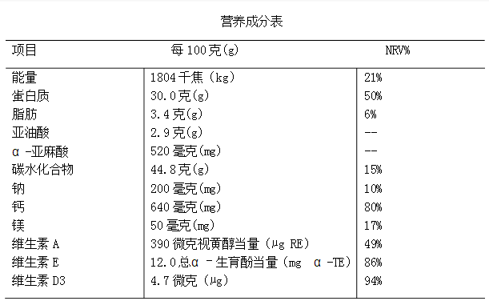
高钙，降低脂肪，添加维生素A+E，富含多不饱和脂肪酸。 每日膳食中脂肪提供的能量占总能量的比例不宜超过30%。 钙是人体骨骼和牙齿的主要组成成分，许多生理功能也需要钙的参与，维生素A有助于维持暗视力，维生素D可促进钙的吸收，维生素E有抗氧化作用。
配料：脱脂乳粉、低芥酸菜籽油、鲜牛乳、玉米油、碳酸钙、大豆磷脂、维生素E、维生素A、维生素D3.
请你完成下列操作：
1、 指出该标签已表达的营养标签信息。
2、 计算该中老年奶粉中蛋白质的营养质量指数（假设为65岁轻体力劳动女性食用），并评
价蛋白质营养价值。
3、 根据该产品的营养特点撰写产品宣传资料。 4、
参考答案：
1.该标签已表达的营养标签信息 ⑴ 营养成分表：是营养标签中标有食品营养成分名称和含量以及营养素参考值的百分比的表格，可标示的营养成分包括能量、营养素、水分和膳食纤维等，必须标注能量和蛋白质、脂肪、碳水化合物、钠等4种核心营养素及其含量。本标签中的营养成分表为每100g平均含量：能量1804kJ、蛋白质30g、脂肪3.4g、碳水化合物44.8g、钠200mg等。 ⑵ 营养声称：是营养标签中对食物营养特性的确切描述和说明，包括含量声称和比较声称。本标签中营养声称为：高钙，降低脂肪，添加维生素A+E，富含多不饱和脂肪酸。
⑶ 营养成分功能声称：营养标签中对某营养成分可维持人体正常生长、发育和正常生理功能等作用的声称，本标签营养成分功能声称为：每日膳食中脂肪提供的能量占总能量的比例不宜超过30%。钙是人体骨骼和牙齿的主要组成成分，许多生理功能也需要钙的参与，维生素A有助于维持暗视力，维生素D可促进钙的吸收，维生素E有抗氧化作用。 2. 计算蛋白质的质量指数并评价营养价值。
⑴ 计算蛋白质的质量指数：标签显示每100g含：能量1804kJ、蛋白质30g。 查表：《中国居民膳食参考摄入量表》RNI：65岁轻体力女性能量1800×4.184=7531kJ，蛋白质65g。
计算：蛋白质的INQ=蛋白质密度/能量密度
=（30÷65）/(1804kJ÷7531kJ)=1.9＞1(一般将kJ转化为kcal较好)
⑵ 评价：奶粉总蛋白质含量30g/100g，来源于牛乳中，为优质蛋白，必需氨基酸种类齐全，数量充足，比例合适，生物利用率较高，INQ＞1，故营养价值较高。 3. 撰写产品宣传资料
本产品富含高钙，低脂肪，添加维生素A+E，富含多不饱和脂肪酸。钙是人体骨骼和牙齿的主要组成成分，许多生理功能也需要钙的参与；每日膳食中脂肪提供的能量占总能量的比例不宜超过30%，过多摄入饱和脂肪可使胆固醇增高，摄入量应少于每日总能量的10%。维生素A有助于维持暗视力，有助于维持皮肤和粘膜健康。维生素E有抗氧化作用。本产品尤其适用中老年人食用。
试题6、请根据提供的营养调查信息设计相关的社区营养干预方案（5分） 营养调查信息：某家长带2岁儿童前来咨询，体格检查见该幼儿前囟边缘软化，延迟闭合；额、顶骨对称性隆起，形成“方颅”“鞍状头”或“十字头”；3岁出齐乳牙，牙齿排列不齐，釉质发育不良；胸部肋骨串珠，有鸡胸等胸廓畸形；剑突区内陷，形成漏斗胸；下肢变曲，呈X形腿，脊柱侧弯；腕部明显呈钝圆形隆起，形似“手足镯”。 1、 请判断该幼儿可能存在什么应用问题？ 2、 请向他建议食用富含该种营养素的6种食物，其中动物性食物和植物性食物各3种 3、 请建议该幼儿到医院做进一步检查的至少2个项目 参考答案： 1、确认该对象可能存在钙或维生素D缺乏情况 2、 建议他食用的动物性食物：牛奶、奶酪、虾皮；植物性食物：豆皮、豆腐、紫菜、海带 3、 建议到医院检查：血清总钙、测量骨密度或腕骨X线片（干骺端毛刷状/杯口状）或血 清钙磷乘积 试题7、请根据提供的营养调查信息设计普通人的运动方案（5分） 调查信息：白女士，40岁，全职太太，除了家务劳动，每天很少运动，目前处于超重状态。自行控制饮食，效果不明显，请为他建议运动处方。
参考答案;
⑴选择运动类型：有氧运动或耐力性运动
⑵选择运动方式：走路、慢跑、骑自行车、打太极拳、游泳、登山、做各种家务劳动等。 ⑶选择运动时间：建议每天运动在30~60分钟，可一次完成或分3次完成，每次10分钟。
⑷选择运动频率：根据运动方式确定运动时间，建议每周不少于5次，最好每天1次，养成习惯。运动量以每天增加消耗能量500～1000kcal为宜。

